俄罗斯联邦科学与高等教育部
联邦国家预算高等教育机构
«以 А. Г. 和 Н. Г. 斯托列托夫命名的弗拉基米尔国立大学»
（ВлГУ）

信息系统与软件工程教研室

课 程 设 计
课程：Python 网页应用开发
题目
中俄跨境贸易轻量化协同平台：主题领域与实体清单
第一阶段 主题领域与实体清单

完成人：
ПРИк-223 班学生
严耀

验收人：
ИСПИ 教研室助教
Евдокимов А.О.

弗拉基米尔 2026 年

摘 要

本文档共 26 页，含 5 幅插图、18 张表格、10 条参考文献。

本文档是“中俄跨境贸易轻量化协同平台”Web 客户端课程设计第一阶段的交付物，用于界定项目所在的主题领域，并列出该领域的实体清单。
第一章简要介绍主题领域：说明协同环节在中俄贸易链条中的位置，列出九个参与方及其诉求，给出从询价到对账的六阶段端到端业务流程，划定四条不可逾越的业务边界，并对照现有做法说明信息碎片化带来的具体后果。
第二章是文档主体。先给出实体划分的四条原则与九个大类的分类结果，再按类逐项列出 56 个实体：每个实体给出中文与俄文名称、用途以及关键属性，并标注其所属的功能模块（M0–M11）。最后给出全部实体的汇总登记表、按模块的分布，以及核心实体之间的关联关系。
本文档的实体清单是下一阶段（应用模型）的直接输入：每个实体将对应 Django 中的一个模型类，实体之间的关联将对应模型之间的外键与多对多关系。文档中的模块编号取自项目内已有的页面注册表 core/pages.py，因此实体清单与项目结构保持一致。

关键词：主题领域；跨境贸易协同；领域实体；实体清单；实体关系；数据模型前置分析。
英文摘要

This document is the first-stage deliverable of the course project devoted to the web client of the “Lightweight Collaboration Platform for Russia–China Cross-Border Trade”. It defines the subject area of the project and lists the entities of that subject area.
Chapter 1 briefly characterises the subject area: the position of the collaboration layer within the Russia–China trade chain, nine groups of participants and their interests, the end-to-end business process covering six stages from quotation request to settlement, four inviolable business boundaries, and the consequences of fragmented information in current practice.
Chapter 2 is the core of the document. It states four principles for identifying entities and the resulting classification into nine classes, then lists all 56 entities class by class, giving for each entity its Chinese and Russian names, its purpose, its key attributes and the functional module (M0–M11) it belongs to. A consolidated registry, a distribution by module and the key relationships between entities conclude the chapter.
The entity inventory is the direct input for the next stage (application models): every entity becomes a Django model class, and every relationship becomes a foreign key or a many-to-many relation.

Keywords: subject area; cross-border trade collaboration; domain entities; entity inventory; entity relationships; domain analysis.
目 录
定义、符号与缩略语 5
引 言 6
1 主题领域 8
1.1 领域总体特征 8
1.2 领域参与方 9
1.3 端到端业务流程 10
1.4 业务边界 11
1.5 信息流与现有做法 11
2 领域实体 13
2.1 实体划分原则 13
2.2 实体分类 13
2.3 参考与字典实体（С 类，9 个实体） 15
2.4 组织与用户（O 类，6 个实体） 15
2.5 商品（T 类，4 个实体） 16
2.6 询价与报价（R 类，5 个实体） 16
2.7 订单与履约（Z 类，8 个实体） 17
2.8 单证与合规（D 类，6 个实体） 17
2.9 双语沟通（K 类，4 个实体） 18
2.10 任务、看板与结算（A 类，10 个实体） 18
2.11 系统服务（S 类，4 个实体） 19
2.12 实体汇总登记表 19
2.13 实体关系 21
结 论 23
参考文献 24
附录 A 25
附录 B 26

定义、符号与缩略语
缩略语 | 说明
RFQ | Request for Quotation —— 询价单，采购方向供应方发出的条件询问
КП | Коммерческое предложение —— 报价单，供应方对询价的答复
URL | Uniform Resource Locator —— 统一资源定位符
MTV | Model–Template–View —— Django 采用的架构模式
ORM | Object-Relational Mapping —— 对象关系映射
CRUD | Create, Read, Update, Delete —— 数据的基本操作
UI / UX | User Interface / User Experience —— 用户界面 / 用户体验
商品编码 | 欧亚经济联盟对外经济活动商品编码（ТН ВЭД）
HS | Harmonized System —— 商品名称及编码协调制度
Incoterms | 国际贸易术语解释通则
EAC | 欧亚经济联盟统一合格评定体系，强制性产品认证
FGIS | 俄罗斯联邦电子证书管理国家信息系统（ФГИС）
CIPS / SPFS | 人民币跨境支付系统 / 俄罗斯金融信息传输系统
报关单 | 俄罗斯海关报关单（ДТ）
CMR | 国际公路货物运输合同公约运单（СМР）
模块 M0–M11 | 第一阶段划分出的应用功能模块

引 言
2025 年中国与俄罗斯双边货物贸易额为 2281.05 亿美元，同比下降 6.9%，其中中国对俄出口 1033.1 亿美元，同比下降 10.4%。规模依然庞大，但增量红利消退，行业进入存量竞争阶段，竞争力从“多拿订单”转向效率、成本与合规。与此同时，渠道结构快速电商化，订单变得更碎、更快、更频繁，而跨境履约链条的长度并未缩短。合规环境同步收紧：2026 年俄罗斯 EAC 认证新规实施，发证权限收归本土机构、以 FGIS 电子证书替代纸质证书、动态加密二维码实现“一物一码”；“诚实标签”追溯系统要求商品自入境起流转路径全程可追溯。
中小外贸主体由此面临信息碎片化、履约过程不可视、合规压力无处承接、语言与时差造成沟通损耗、缺少可负担的系统工具五条现实困境。本课程设计的 Web 客户端正是针对上述困境的协同层实现：它不替代货代、报关行或银行的职能，而是把分散在聊天工具、表格、邮件与货代群里的信息与任务汇聚到同一条业务时间线上。
本阶段工作的目标是：界定项目所在的主题领域，厘清该领域的参与方、业务流程与业务边界，并在此基础上列出该领域的实体清单，为后续的数据模型设计提供完整、可核查的输入。
为达成目标，需要完成以下任务：
1) 说明协同环节在中俄贸易链条中的位置，界定主题领域的范围；
2) 识别领域参与方，明确各方的角色与主要诉求；
3) 描述从询价到对账的端到端业务流程，列出各阶段的产出物与风险；
4) 划定不可逾越的业务边界，明确哪些功能不得出现在系统中；
5) 对照现有做法，说明信息碎片化造成的具体后果；
6) 确定实体划分原则，并对领域实体进行分类；
7) 按类逐项列出实体，给出名称、用途、关键属性与所属模块；
8) 给出实体汇总登记表与核心实体之间的关联关系，并核对实体与模块的对应。
研究对象为中俄跨境贸易协同场景下的业务对象及其关系；研究范围限于领域分析层面，不涉及数据模型的物理实现、页面版式与用户认证机制，上述内容分别属于后续阶段的工作。
本阶段成果的实用价值在于：实体清单同时是数据模型的设计依据与验收依据。由于每个实体都标注了所属模块，而模块编号取自项目内已有的页面注册表，实体清单与已完成的页面结构可以直接对齐，避免了“先建模型再找页面”的返工。
文档结构如下：第一章介绍主题领域，包括总体特征、参与方、业务流程、业务边界与现有做法；第二章给出实体清单，包括划分原则、分类结果、逐类明细、汇总登记表、模块分布与实体关系；附录部分提供术语表与按模块的实体索引。

1 主题领域
本章简要介绍项目所在的主题领域：先说明协同环节在中俄贸易链条中的位置与领域特征，再列出参与方及其诉求，给出端到端的业务流程，划定业务边界，最后对照现有做法说明问题所在。

1.1 领域总体特征
本项目的主题领域是中俄跨境贸易中的协同环节——即从询价到货款结清的全过程中，交易双方与履约服务方之间交换信息、确认状态、传递单证、处理异常的那一部分工作。它既不生产货物，也不承担运输与报关的专业职能，而是把各方的信息与任务收敛到同一条业务时间线上。
从产业链位置看，协同环节位于贸易主体与履约服务方之间：上游是中国的生产工厂与出口贸易商，下游是俄罗斯的进口采购商与批发零售网络，两侧由货代、报关行、仓储与承运人完成实际的物理交付，而银行、认证与检验机构、海关与监管部门则从外部对交易施加约束。协同层的位置如下图所示。
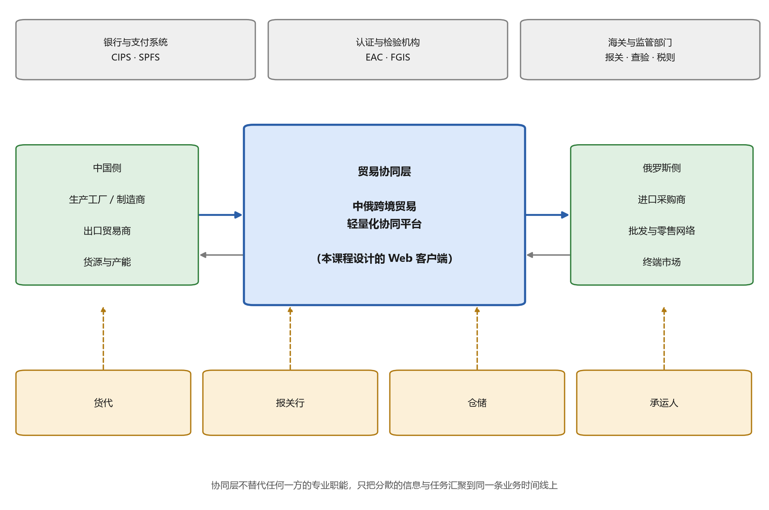
图 1 主题领域在中俄贸易链条中的位置
该领域具有五个显著特征，它们直接决定了后续实体清单的构成。
1) 链条长、环节多：一笔交易通常经过询价、报价、签约、备货、单证准备、发运、清关、签收与对账等环节，典型周期为 25 至 45 天；
2) 参与方多且分散：同一笔交易至少涉及买卖双方、货代、报关行与承运人，各方的信息系统互不相通；
3) 单据密集：商业发票、装箱单、合同、运单、原产地证明、认证证书等文件缺一不可，且各有有效期；
4) 双语与跨时区：中方与俄方的工作语言、计量习惯与作息时间均不相同，信息在传递中容易损耗；
5) 合规约束持续收紧：认证与追溯要求以法规形式固化，且变动频繁，中小主体难以自行跟踪。
上述特征决定了协同层的核心任务不是“再造一个业务系统”，而是把既有信息与任务收敛、对齐并留痕。

1.2 领域参与方
领域参与方按与交易的关系分为四组：交易主体、履约服务方、监管与服务机构和平台运营方。各方的角色与主要诉求如下表所示。
表 1 主题领域参与方
参与方 | 角色 | 主要诉求 | 在本平台中的位置
中方生产工厂 / 制造商 | 货源方 | 稳定订单、按约定质量与交期交货 | 间接参与（通过出口贸易商）
中方出口贸易商 | 卖方 / 业务负责人 | 订单进度可视、单证齐备、按期收汇 | 主要用户（可查看成本与价格明细）
俄方进口采购商 | 买方 | 交期可预期、价格透明、单证合规 | 主要用户（不可见成本明细）
货运代理 | 履约服务方 | 指令清晰、节点可确认、异常可追溯 | 被授权用户（物流与单证模块）
报关行 | 履约服务方 | 单证完整、一次通过、申报口径统一 | 被授权用户（单证模块）
仓储与承运人 | 履约服务方 | 装卸与运输安排明确、交接有据 | 被授权用户（物流模块）
认证与检验机构 | 监管与服务 | 送检资料齐全、结论可追溯 | 外部机构（非平台用户）
银行与支付机构 | 结算服务方 | 单证与金额一致、付款状态可核 | 外部机构（非平台用户）
海关与监管部门 | 监管方 | 申报真实、流转路径可追溯 | 外部机构（非平台用户）
平台运营方 | 系统管理 | 系统稳定、操作可审计、数据可追溯 | 平台管理员

需要强调的是，平台只登记参与方的业务信息，不采集与业务无关的个人信息；监管机构与银行不在平台内操作，其约束通过单证与状态字段体现。

1.3 端到端业务流程
领域的端到端业务流程可分为六个阶段，从询价开始，到对账完成结束。各阶段的参与方与产出物如下图所示。
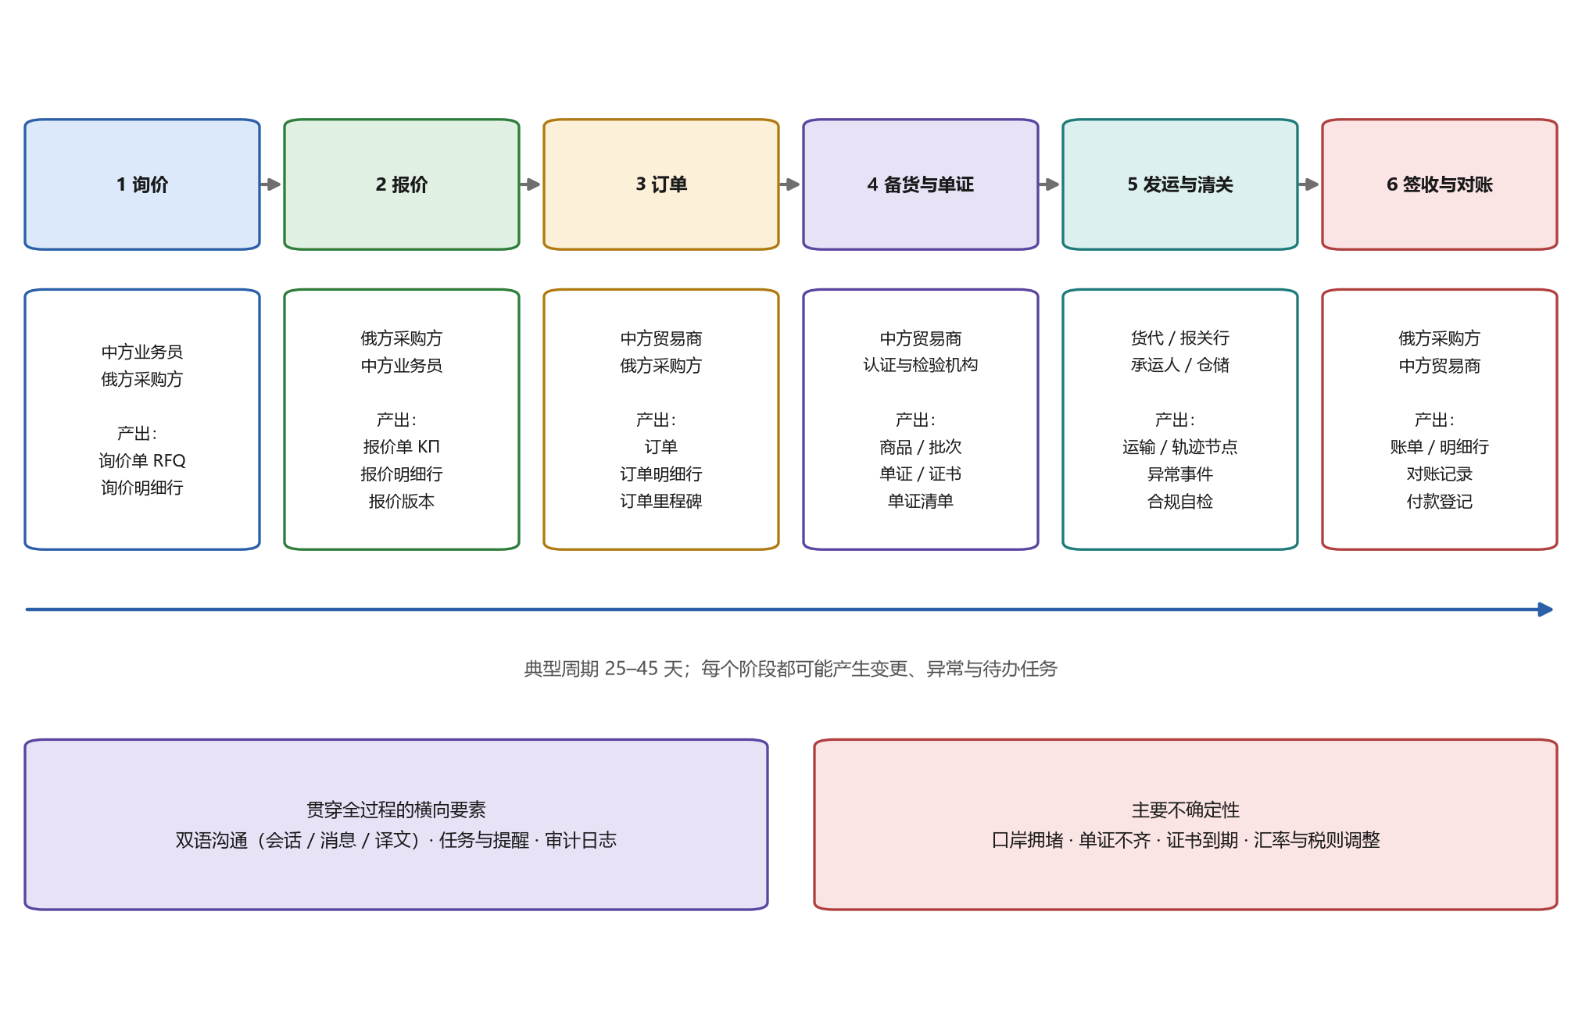
图 2 主题领域端到端业务流程
各阶段的参与方、主要产出与典型风险如下表所示。表中的“产出”一列是实体清单的直接来源：每一个产出物都对应至少一个领域实体。
表 2 端到端流程各阶段
阶段 | 主要参与方 | 主要产出 | 典型风险
1 询价 | 中方业务员、俄方采购方 | 询价单及其明细行 | 需求描述不清，导致反复澄清
2 报价 | 俄方采购方、中方业务员 | 报价单、报价明细行、报价版本 | 条件变更后版本混乱，口径不一致
3 订单 | 中方贸易商、俄方采购方 | 订单、订单明细行、订单里程碑 | 口头变更无留痕，交期与数量对不上
4 备货与单证 | 中方贸易商、认证与检验机构 | 商品与批次记录、单证、证书、单证清单 | 单证不齐或证书到期，货物滞港
5 发运与清关 | 货代、报关行、承运人、仓储 | 运输记录、轨迹节点、异常事件、合规自检 | 口岸拥堵、查验、货损，责任难界定
6 签收与对账 | 俄方采购方、中方贸易商 | 账单及其明细行、对账记录、付款登记 | 费用口径不一致，账期一再拖延

六个阶段之间存在两类横向要素，它们贯穿全过程而不属于任何单一阶段：一是双语沟通，二是任务与提醒。此外，所有关键操作都进入审计日志。这三者在实体清单中单独成类。

1.4 业务边界
主题领域的边界由四条“不做”构成。它们不是功能取舍，而是合规与信任的前提，直接决定实体清单中不得出现哪些实体与字段。
表 3 主题领域边界
边界 | 说明 | 在系统中的体现
不做资金业务 | 不接入资金通道、不代收代付；付款只做状态登记与双方确认 | 无支付、收款类操作实体；仅有“付款登记”与“对账记录”
不做报关代理与认证代办 | 只做单证资料的归集、校验与提醒，不代为申报或送检 | 无申报单实体；仅有“单证”“证书”与“合规自检”
不做合规结论的最终判定 | 可提示“证书将于 30 天后到期”“清单缺少一项”，但不输出“该批货物合规”的结论 | 无“合规结论”实体；仅有“合规风险项”与“合规自检”
不采集与业务无关的个人信息 | 表单只收业务必需字段，操作行为全部留痕可审计 | 用户实体仅保留业务联系字段；审计日志只读不可清除

1.5 信息流与现有做法
在上述领域中，中小外贸主体目前依靠一组互不相通的工具完成协同。信息按工具分散存放，同一笔业务的状态需要人工汇总，且汇总结果无法追溯。现状与目标的对照如下图所示。
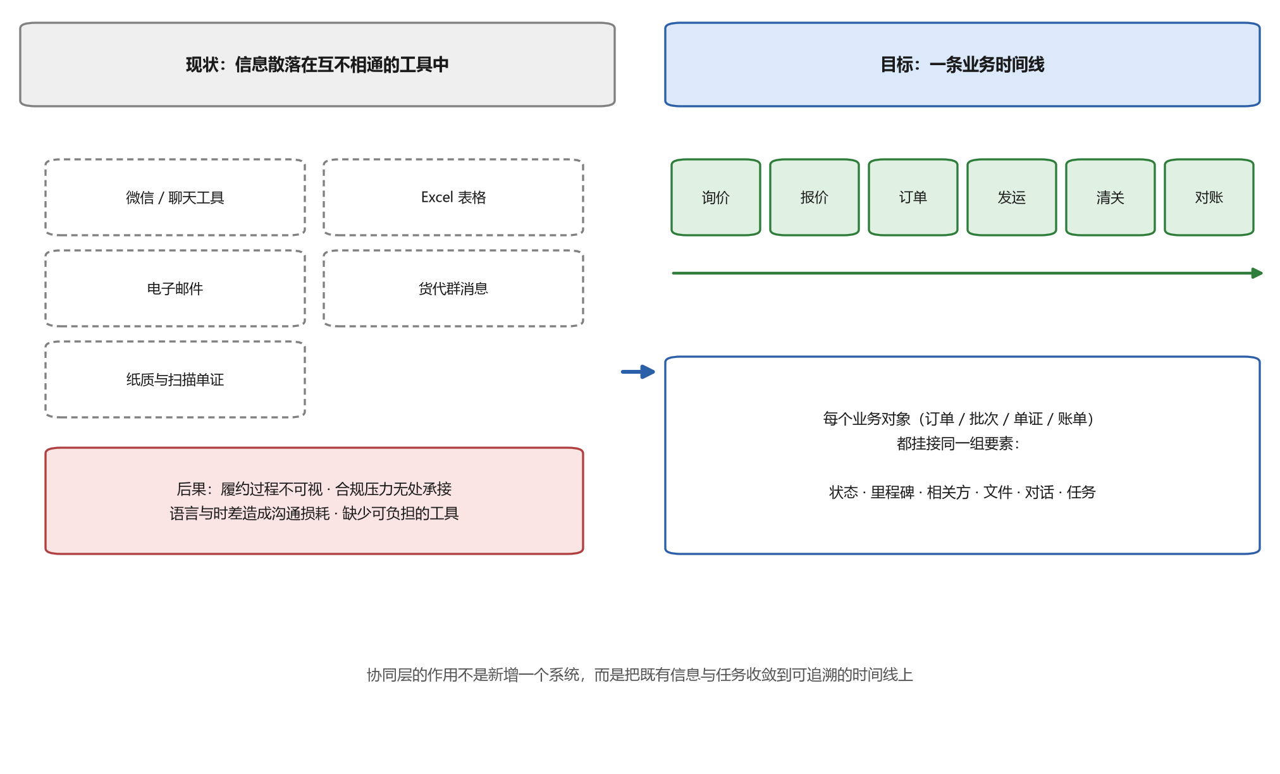
图 3 信息碎片化与统一业务时间线
各类现有做法的承载信息与局限如下表所示。
表 4 现有做法及其局限
现有做法 | 承载的信息 | 主要局限
微信 / 聊天工具 | 临时确认、图片、语音指令 | 无法检索、无法统计，人员变动即丢失
Excel 表格 | 订单台账、价格、成本核算 | 多版本并存，谁是最新版无法判断
电子邮件 | 正式通知、单证附件、对账函 | 附件与业务对象脱节，查找成本高
货代群消息 | 口岸状态、车辆与柜号、异常情况 | 信息即时性强但无结构，事后不可复盘
纸质与扫描单证 | 发票、装箱单、运单、证书 | 有效期靠人工记忆，到期风险不可控

归纳起来，现有做法的共同问题是：信息有载体但没有结构，有记录但没有归属，有传递但没有留痕。协同层的目标不是新增一个系统，而是把既有信息与任务收敛到可追溯的时间线上——这也是第二章实体清单要支撑的核心能力。

2 领域实体
本章给出领域实体清单。先说明实体划分的原则与分类结果，再按类逐项列出实体，最后给出汇总登记表、模块分布与实体关系。

2.1 实体划分原则
领域中的名词数量很多，但并非每个名词都值得成为独立实体。本文档依据四条原则进行筛选，四条原则须同时满足。
1) 对应一个业务对象：实体必须具有业务含义，是双方在沟通中会直接提及并需要独立确认的对象，而不是技术实现细节；
2) 具有唯一标识：实体可以被独立引用，能够在单据、对话与任务中被指认，例如“订单 2026-0042”或“证书 EAC-7712”；
3) 具有生命周期：实体存在状态变化，如订单从待确认到已签收、证书从有效到即将到期，无状态变化的名词不单独立项；
4) 可归属唯一模块：每个实体能够落到第一阶段已确定的十二个功能模块之一，若无法归属，说明该实体尚未被业务真正需要。
此外，本文档区分参考实体与业务实体：参考实体（如币种、计量单位、口岸）取值相对稳定，由管理员维护，为业务实体提供口径；业务实体（如订单、批次、证书）由业务操作产生，数量随业务增长。这一区分在下一阶段会直接体现为数据表的不同维护策略。

2.2 实体分类
依据实体在业务中的角色及其生命周期的归属范围，56 个领域实体分为九个大类，如下图所示。
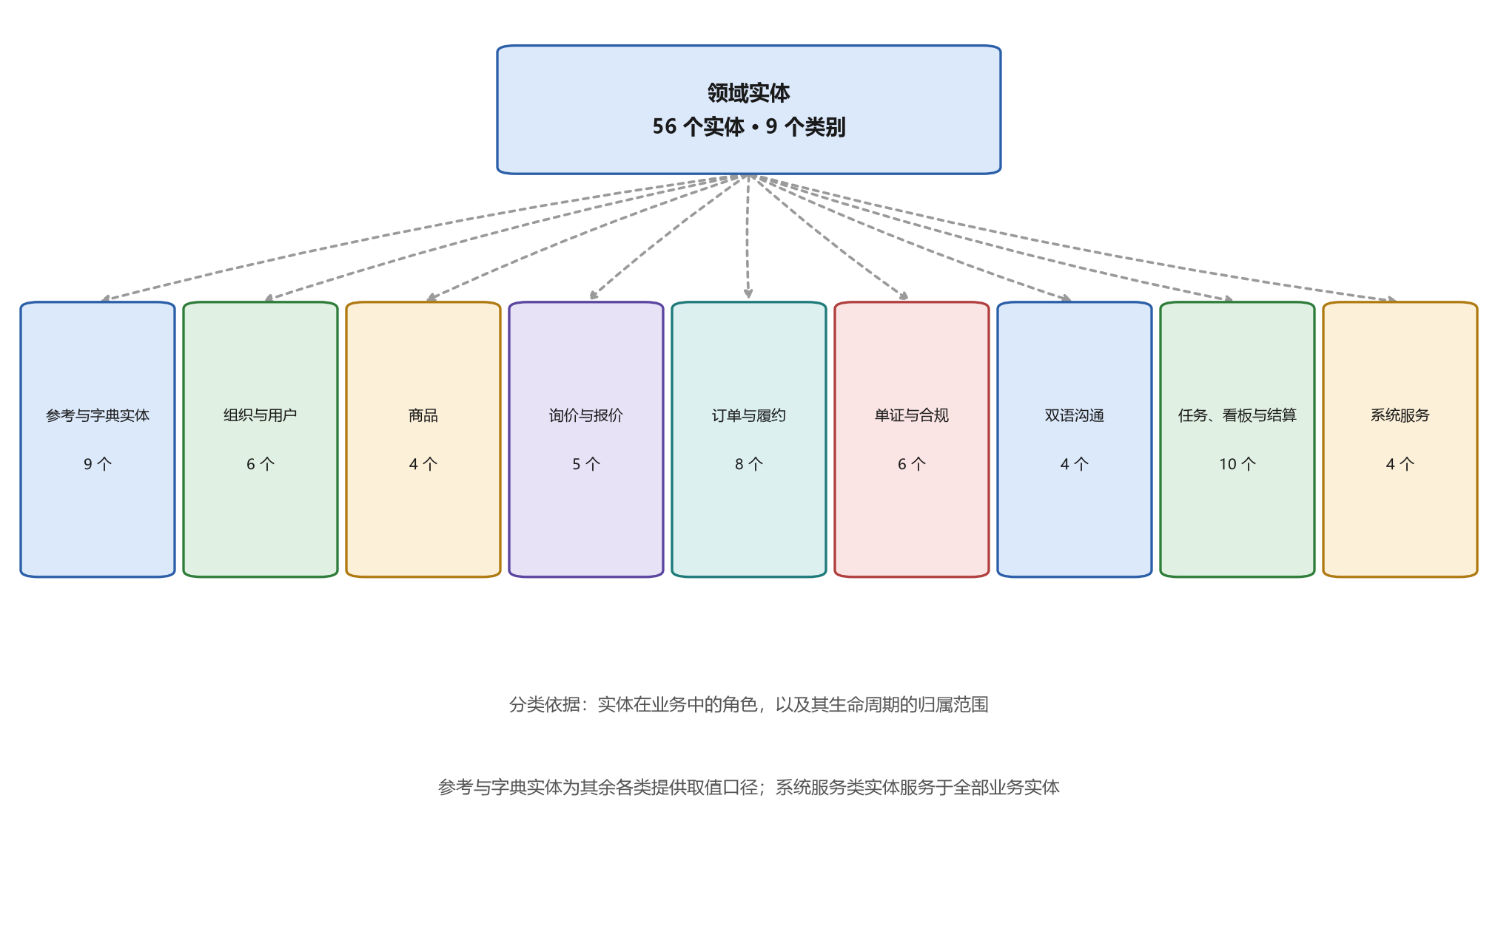
图 4 领域实体分类
九个大类的划分与前述六个业务阶段基本对应：参考实体为全部阶段提供口径，组织与用户确定参与主体，商品与询价报价对应第 1 至第 2 阶段，订单与履约对应第 3 至第 5 阶段，单证与合规对应第 4 至第 5 阶段，任务看板与结算对应第 6 阶段及全过程管理，双语沟通与系统服务则贯穿全过程。
表 5 实体的类别分布
类别 | 实体数 | 涉及模块
С — 参考与字典实体 | 9 | M2 · M5 · M6 · M11
O — 组织与用户 | 6 | M0 · M1
T — 商品 | 4 | M2
R — 询价与报价 | 5 | M3
Z — 订单与履约 | 8 | M4 · M5
D — 单证与合规 | 6 | M6
K — 双语沟通 | 4 | M7
A — 任务、看板与结算 | 10 | M8 · M9 · M10
S — 系统服务 | 4 | M8 · M11
合计 | 56 | M0–M11

2.3 参考与字典实体（С 类，9 个实体）
为其余各类实体提供统一的取值口径，包括国家、币种、计量单位、商品分类与关税税则。取值相对稳定，由管理员维护，变动频率低。
表 6 参考与字典实体
实体 | 用途 | 关键属性 | 所属模块
国家 | 记录交易涉及的国家信息，用于地址、币种、关税税则与物流通道的归属。 | 编码；俄文名称；中文名称；币种；时区 | M11
币种 | 确定询价、报价、订单与账单使用的结算币种。 | 编码（CNY / RUB / USD）；名称；符号；小数位 | M11
计量单位 | 为全部单据提供统一的数量与重量计量口径。 | 编码；俄文名称；中文名称；类型（件 / 重量 / 体积） | M11
商品分类 | 商品的层级化归类，用于检索、选品与统计。 | 编码；上级分类；俄文名称；中文名称；层级 | M2
行业 | 企业与商品所属的行业。 | 编码；俄文名称；中文名称 | M11
口岸 | 边境口岸、港口与场站档案，货物经由此处通行。 | 编码；俄文名称；中文名称；类型（公路 / 铁路 / 海运 / 空运）；所属国家；通行能力；平均滞留时间 | M5
物流通道 | 起讫口岸、运输方式、参考时效与成本的组合，是运输比选的基础。 | 编码；名称；起运口岸；到达口岸；运输方式；时效（天）；单价（每千克） | M5
关税税则 | 按商品编码规定的关税与增值税税率。 | 商品编码；关税税率；增值税税率；生效日期 | M6
术语词条 | 双语术语表，保证界面、文档与往来沟通中的用语一致。 | 俄文术语；中文术语；释义；适用范围 | M11

2.4 组织与用户（O 类，6 个实体）
描述“谁参与交易、拥有什么权限”。这一类的实体决定企业数据的可见范围，是权限划分的依据。
表 7 组织与用户
实体 | 用途 | 关键属性 | 所属模块
企业 | 参与交易的法人主体。双语名称与资质信息用于自动填充合同与单证。 | 俄文名称；中文名称；所属国家；税号或统一社会信用代码；地址；银行账户；状态 | M1
用户 | 平台账号：登录、界面语言与账号状态。 | 登录名；姓名；邮箱；电话；界面语言；状态；最近登录 | M0
角色 | 权限集合，决定用户的可见数据范围。 | 编码；名称；说明；权限集合 | M1
企业成员 | 用户与企业之间的隶属关系及所任角色。 | 用户；企业；角色；部门；加入日期；状态 | M1
邀请 | 邀请员工或合作方加入企业的记录。 | 邀请码；邮箱；角色；企业；有效期；状态 | M1
合作方档案 | 合作方档案：联系人与默认交易条件。 | 企业；联系人；电话；默认币种；默认贸易术语 | M1

2.5 商品（T 类，4 个实体）
描述“交易什么”：商品主档及其参数、包装与图片。它是询价、报价、订单与单证的共同数据来源。
表 8 商品
实体 | 用途 | 关键属性 | 所属模块
商品 | 商品主档：双语名称、商品编码与计量单位。 | 货号（SKU）；俄文名称；中文名称；商品编码；分类；计量单位；品牌；保质期 | M2
商品属性 | 以“键 — 值”形式记录商品的技术参数。 | 商品；属性名称；属性值；计量单位 | M2
包装规格 | 外包装与货物单件参数。 | 商品；包装类型；每件数量；单件重量；外形尺寸 | M2
商品图片 | 商品图片及其在详情中的显示顺序。 | 商品；文件；顺序；是否主图 | M2

2.6 询价与报价（R 类，5 个实体）
描述签约之前的条件协商过程：询价、报价，以及条件变更后形成的报价版本。
表 9 询价与报价
实体 | 用途 | 关键属性 | 所属模块
询价单 | 采购方发出的条件询问，列出关注商品与答复期限。 | 编号；采购方；答复期限；贸易术语；币种；状态 | M3
询价明细行 | 询价单中的单条商品行。 | 询价单；商品；数量；计量单位；要求；目标价 | M3
报价单 | 供应方对询价的答复：价格、交期与交货条件。 | 编号；询价单；供应方；有效期；贸易术语；币种；金额；状态 | M3
报价明细行 | 报价单中的单条商品行，含单价与交期。 | 报价单；商品；数量；单价；交期；金额 | M3
报价版本 | 条件变更后生成新版本；被订单引用的版本不可删除。 | 报价单；版本号；变更字段；修改人；日期 | M3

2.7 订单与履约（Z 类，8 个实体）
领域核心：已确认的成交及其实际执行过程，从订单阶段推进到分批发运、运输安排与异常处理。
表 10 订单与履约
实体 | 用途 | 关键属性 | 所属模块
订单 | 双方确认成交的核心单据。 | 编号；采购方；供应方；报价版本；贸易术语；币种；金额；状态；签订日期 | M4
订单明细行 | 订单中的商品行，含确认后的数量与价格。 | 订单；商品；数量；单价；金额；交期 | M4
订单里程碑 | 订单执行的关键节点，含计划日期与实际日期。 | 订单；节点编码；计划日期；实际日期；状态；负责人 | M4
订单变更 | 数量、价格或交期的变更及审批记录。 | 订单；变更类型；变更前；变更后；原因；发起人；审批人；日期 | M4
批次 | 一次实际发运的货物集合。 | 编号；订单；数量；重量；体积；发运日期；集装箱号 | M5
运输 | 批次的运输安排：承运人、方式、单据与费用。 | 批次；承运人；运输方式；通道；运单号；费用 | M5
物流轨迹节点 | 货物在途中的到达或离港事件。 | 运输；节点；日期时间；状态；备注 | M5
异常事件 | 延误、破损或扣关的登记、处理与结论。 | 编号；批次；类型；严重程度；描述；附件；上报人；状态；处理结论 | M5

2.8 单证与合规（D 类，6 个实体）
描述交易的文档支撑：单证类型字典、单证与证书本身、单证齐备情况以及有效期提醒。
表 11 单证与合规
实体 | 用途 | 关键属性 | 所属模块
单证类型 | 单证种类字典：商业发票、装箱单、合同、运单、原产地证。 | 编码；俄文名称；中文名称；必备阶段 | M6
单证 | 随单流转的单证记录，含签发机构、有效期与状态。 | 编号；类型；订单；批次；文件；签发机构；签发日期；有效期至；状态 | M6
证书 | 产品合格证书及其有效期；平台只记录事实。 | 编号；类型；商品；发证机构；签发日期；有效期至；FGIS 编号；二维码 | M6
单证清单 | 某订单或批次所需单证的齐备情况。 | 订单；所需类型；已提供单证；状态；缺失标记 | M6
合规自检 | 对单证齐备性与有效期的自查，不构成合规结论。 | 订单；检查日期；检查结果；备注；检查人 | M6
到期提醒 | 证书或单证临近到期的提醒。 | 对象；到期日期；接收人；发送日期；状态 | M6

2.9 双语沟通（K 类，4 个实体）
描述与业务对象绑定的沟通：会话、消息、译文与附件。沟通不脱离业务上下文。
表 12 双语沟通
实体 | 用途 | 关键属性 | 所属模块
会话 | 与业务对象绑定的会话：订单、批次、单证或账单。 | 主题类型；主题标识；参与人；最后消息；状态 | M7
消息 | 会话中的单条消息，含语言与附件。 | 会话；作者；正文；语言；日期；附件 | M7
译文 | 消息的机器翻译结果，与原文并存。 | 消息；源语言；目标语言；译文；翻译引擎；日期 | M7
附件 | 附在消息或其他记录上的文件。 | 文件；归属类型；归属标识；大小；MIME 类型 | M7

2.10 任务、看板与结算（A 类，10 个实体）
把领域事件转化为任务、汇总指标与财务单据，覆盖第 6 阶段与全过程管理。
表 13 任务、看板与结算
实体 | 用途 | 关键属性 | 所属模块
任务 | 由领域事件派生的待办，含执行人与截止日期。 | 编号；标题；来源类型；来源标识；执行人；截止日期；优先级；状态；是否逾期 | M8
提醒 | 任务的定时提醒及其发送渠道。 | 任务；渠道；发送时间；是否已发送；状态 | M8
通知设置 | 用户对平台事件的订阅与渠道选择。 | 用户；事件编码；渠道；是否启用 | M8
指标 | 履约看板使用的指标定义：时效、成本、风险。 | 编码；俄文名称；中文名称；计算公式；单位；统计周期 | M9
指标快照 | 指标在某统计周期的取值。 | 指标；周期；取值；计算日期 | M9
合规风险项 | 订单在单证与时效方面的风险评级。 | 订单；风险类型；发生概率；影响程度；等级；建议 | M9
账单 | 与订单关联的应收或应付账单。 | 编号；订单；币种；金额；付款期限；状态；确认人 | M10
账单明细行 | 账单中的费用构成行，标注金额来源。 | 账单；费用说明；数量；单价；金额；来源（订单 / 运输 / 关税） | M10
对账记录 | 双方金额核对与差异记录。 | 订单；对方；期间；我方金额；对方金额；差异；状态 | M10
付款登记 | 登记付款事实并由双方确认；平台不执行支付。 | 账单；登记日期；金额；渠道备注；采购方确认；供应方确认 | M10

2.11 系统服务（S 类，4 个实体）
为平台自身运行服务：文件存储记录、审计日志、通知与系统参数。
表 14 系统服务
实体 | 用途 | 关键属性 | 所属模块
文件 | 已上传文件的记录：名称、大小、校验和、上传人。 | 文件名；路径；大小；MIME 类型；校验和；上传人；日期 | M11
审计日志 | 关键操作的留痕；只读，不可清除。 | 操作主体；操作；对象类型；对象标识；变更前；变更后；IP 地址；日期 | M11
通知 | 在平台界面显示的通知。 | 接收人；类型；标题；正文；是否已读；跳转链接 | M8
系统参数 | 平台级配置项，由管理员修改。 | 编码；取值；说明；修改日期 | M11

2.12 实体汇总登记表
下表汇总全部 56 个领域实体，可作为后续数据模型设计的核查清单。表中“类”一列为实体所属大类，“模块”一列为该实体在应用中的归属模块。
表 15 领域实体汇总登记表
序号 | 类 | 实体 | 用途 | 所属模块
1 | С | 国家 | 记录交易涉及的国家信息，用于地址、币种、关税税则与物流通道的归属。 | M11
2 | С | 币种 | 确定询价、报价、订单与账单使用的结算币种。 | M11
3 | С | 计量单位 | 为全部单据提供统一的数量与重量计量口径。 | M11
4 | С | 商品分类 | 商品的层级化归类，用于检索、选品与统计。 | M2
5 | С | 行业 | 企业与商品所属的行业。 | M11
6 | С | 口岸 | 边境口岸、港口与场站档案，货物经由此处通行。 | M5
7 | С | 物流通道 | 起讫口岸、运输方式、参考时效与成本的组合，是运输比选的基础。 | M5
8 | С | 关税税则 | 按商品编码规定的关税与增值税税率。 | M6
9 | С | 术语词条 | 双语术语表，保证界面、文档与往来沟通中的用语一致。 | M11
10 | O | 企业 | 参与交易的法人主体。双语名称与资质信息用于自动填充合同与单证。 | M1
11 | O | 用户 | 平台账号：登录、界面语言与账号状态。 | M0
12 | O | 角色 | 权限集合，决定用户的可见数据范围。 | M1
13 | O | 企业成员 | 用户与企业之间的隶属关系及所任角色。 | M1
14 | O | 邀请 | 邀请员工或合作方加入企业的记录。 | M1
15 | O | 合作方档案 | 合作方档案：联系人与默认交易条件。 | M1
16 | T | 商品 | 商品主档：双语名称、商品编码与计量单位。 | M2
17 | T | 商品属性 | 以“键 — 值”形式记录商品的技术参数。 | M2
18 | T | 包装规格 | 外包装与货物单件参数。 | M2
19 | T | 商品图片 | 商品图片及其在详情中的显示顺序。 | M2
20 | R | 询价单 | 采购方发出的条件询问，列出关注商品与答复期限。 | M3
21 | R | 询价明细行 | 询价单中的单条商品行。 | M3
22 | R | 报价单 | 供应方对询价的答复：价格、交期与交货条件。 | M3
23 | R | 报价明细行 | 报价单中的单条商品行，含单价与交期。 | M3
24 | R | 报价版本 | 条件变更后生成新版本；被订单引用的版本不可删除。 | M3
25 | Z | 订单 | 双方确认成交的核心单据。 | M4
26 | Z | 订单明细行 | 订单中的商品行，含确认后的数量与价格。 | M4
27 | Z | 订单里程碑 | 订单执行的关键节点，含计划日期与实际日期。 | M4
28 | Z | 订单变更 | 数量、价格或交期的变更及审批记录。 | M4
29 | Z | 批次 | 一次实际发运的货物集合。 | M5
30 | Z | 运输 | 批次的运输安排：承运人、方式、单据与费用。 | M5
31 | Z | 物流轨迹节点 | 货物在途中的到达或离港事件。 | M5
32 | Z | 异常事件 | 延误、破损或扣关的登记、处理与结论。 | M5
33 | D | 单证类型 | 单证种类字典：商业发票、装箱单、合同、运单、原产地证。 | M6
34 | D | 单证 | 随单流转的单证记录，含签发机构、有效期与状态。 | M6
35 | D | 证书 | 产品合格证书及其有效期；平台只记录事实。 | M6
36 | D | 单证清单 | 某订单或批次所需单证的齐备情况。 | M6
37 | D | 合规自检 | 对单证齐备性与有效期的自查，不构成合规结论。 | M6
38 | D | 到期提醒 | 证书或单证临近到期的提醒。 | M6
39 | K | 会话 | 与业务对象绑定的会话：订单、批次、单证或账单。 | M7
40 | K | 消息 | 会话中的单条消息，含语言与附件。 | M7
41 | K | 译文 | 消息的机器翻译结果，与原文并存。 | M7
42 | K | 附件 | 附在消息或其他记录上的文件。 | M7
43 | A | 任务 | 由领域事件派生的待办，含执行人与截止日期。 | M8
44 | A | 提醒 | 任务的定时提醒及其发送渠道。 | M8
45 | A | 通知设置 | 用户对平台事件的订阅与渠道选择。 | M8
46 | A | 指标 | 履约看板使用的指标定义：时效、成本、风险。 | M9
47 | A | 指标快照 | 指标在某统计周期的取值。 | M9
48 | A | 合规风险项 | 订单在单证与时效方面的风险评级。 | M9
49 | A | 账单 | 与订单关联的应收或应付账单。 | M10
50 | A | 账单明细行 | 账单中的费用构成行，标注金额来源。 | M10
51 | A | 对账记录 | 双方金额核对与差异记录。 | M10
52 | A | 付款登记 | 登记付款事实并由双方确认；平台不执行支付。 | M10
53 | S | 文件 | 已上传文件的记录：名称、大小、校验和、上传人。 | M11
54 | S | 审计日志 | 关键操作的留痕；只读，不可清除。 | M11
55 | S | 通知 | 在平台界面显示的通知。 | M8
56 | S | 系统参数 | 平台级配置项，由管理员修改。 | M11

核查口径：表中每个实体都应能对应到第一阶段的页面清单中的至少一个页面；项目内提供 tools/check_routes.py 校验页面与路由的一致性，实体与模块的对应关系可在本文档附录 B 中核对。

2.13 实体关系
实体并非孤立存在。核心链路沿“商品 → 询价单 → 报价单 → 订单 → 批次 → 运输”展开，其余实体或从属于链路中的某个节点，或为全过程提供支撑，如下图所示。
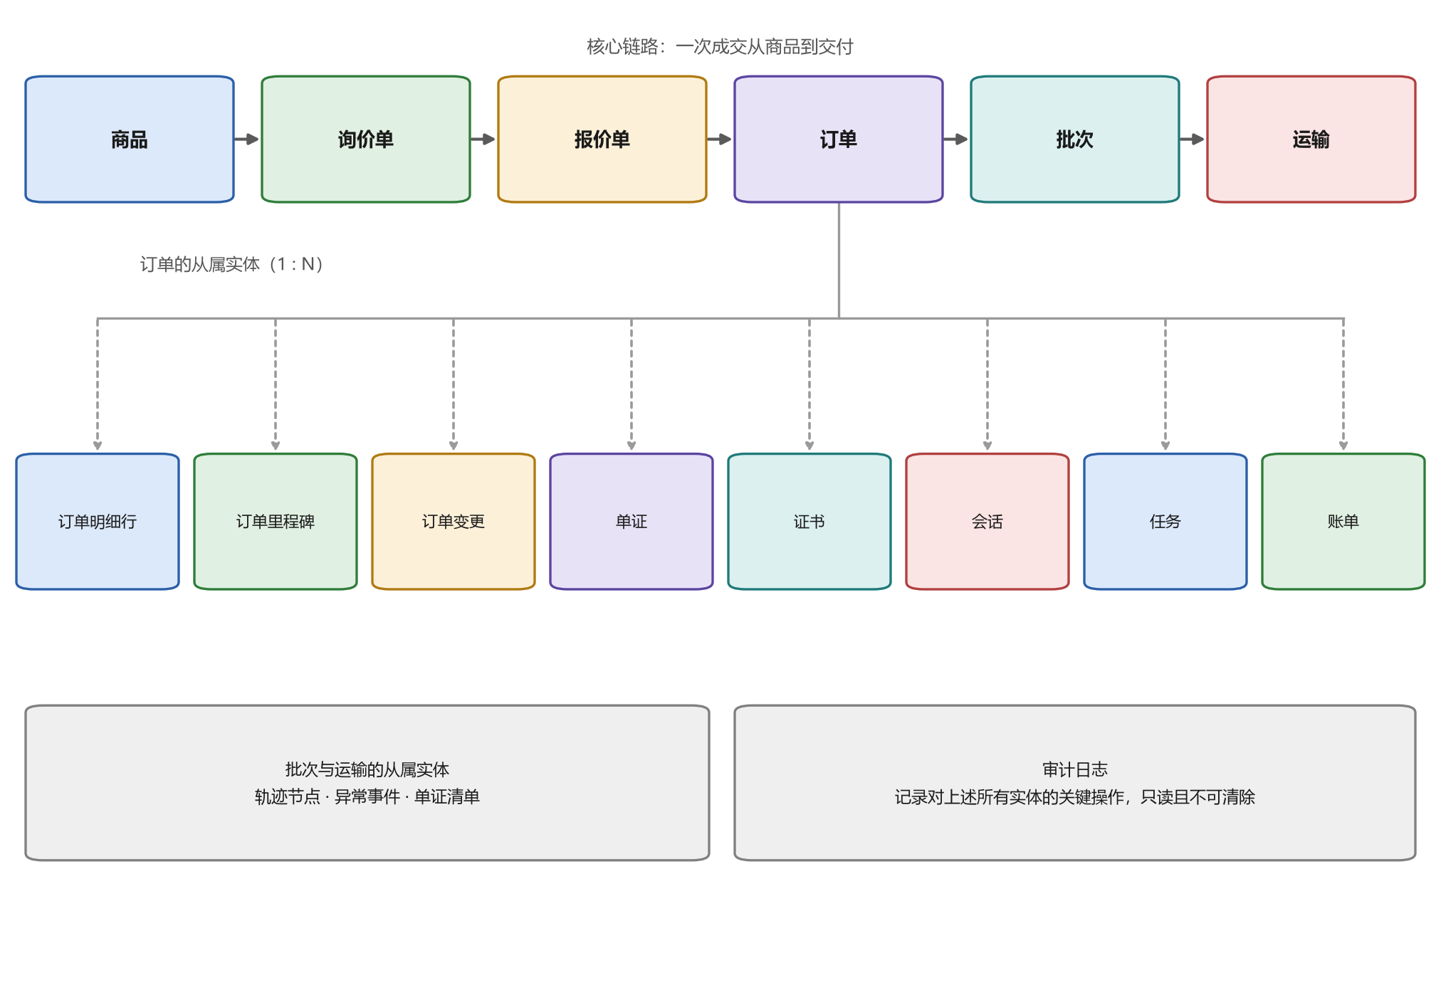
图 5 核心实体关系
主要关系可归纳为五条。
1) 企业是归属根：商品、订单、批次、单证、账单等业务实体均归属于某个企业，权限按企业边界划分；
2) 订单是业务枢纽：订单明细行、订单里程碑、订单变更、单证、证书、会话、任务与账单均以订单为父对象，形成一对多关系；
3) 报价经版本进入订单：订单引用报价的某个具体版本，被引用的版本不可删除，从而保证价格条件可追溯；
4) 批次是物理交付单位：订单可以分批发运，每个批次产生运输安排，运输过程中产生轨迹节点与异常事件；
5) 任务与对话是横向挂接：任务与对话都指向具体业务对象，而不是独立存在，因此可以从任一业务对象直接进入相关沟通与待办。
此外，审计日志不隶属于任何单一业务对象，而是记录对全部实体的关键操作；它只读、不可清除，是权限与责任划分的技术保证。

结 论
本阶段工作完成了主题领域的界定与领域实体清单的编制，主要结论如下。
1) 主题领域已经界定清晰。协同环节位于中俄贸易链条的中游，位于贸易主体与履约服务方之间，其任务是收敛信息与任务，而非替代任何一方的专业职能；
2) 领域参与方已经识别完整。九组参与方分为交易主体、履约服务方、监管与服务机构、平台运营方四类，各自的主要诉求与在平台中的位置均已明确；
3) 端到端流程已经梳理成型。从询价到对账的六个阶段、各阶段产出物与典型风险均已列出，流程产出物构成实体清单的直接来源；
4) 业务边界已经固化。四条“不做”不仅在功能层面成立，而且在实体层面得到保证——清单中不存在支付、代收代付与合规结论判定类实体；
5) 实体清单已经建立。56 个领域实体分为九个大类，每个实体均给出中文与俄文名称、用途、关键属性与所属模块；
6) 实体与项目结构已经对齐。实体所标注的模块编号取自第一阶段已有的页面注册表，实体清单与页面结构可以直接对照，无需二次映射。
本阶段工作的局限在于：实体清单停留在业务层面，尚未确定属性的数据类型、取值约束与唯一性规则；实体之间的关系仅给出定性描述，尚未确定基数约束与级联行为；参考实体的初始取值（如口岸清单、单证类型清单）需要在后续阶段补充。
下一阶段将围绕数据模型展开：把本文档中的每个实体落实为 Django 模型类，把实体关系落实为外键与多对多关系，并为属性补充类型、约束与索引。

参考文献
1. Django Software Foundation. Django Documentation: Models[EB/OL]. 2026. https://docs.djangoproject.com/en/4.2/topics/db/models/.
2. Django Software Foundation. Django Documentation: Model field reference[EB/OL]. 2026. https://docs.djangoproject.com/en/4.2/ref/models/fields/.
3. ГОСТ 7.32–2017. Система стандартов по информации, библиотечному и издательскому делу. Отчёт о научно-исследовательской работе. Структура и правила оформления[S]. Москва: Стандартинформ, 2017.
4. ГОСТ 19.701–90. Единая система программной документации. Схемы алгоритмов, программ, данных и систем. Обозначения условные и правила выполнения[S]. Москва: Издательство стандартов, 1990.
5. Макаров Р. И., Хорошева Е. Р. Анализ и синтез информационных систем: учеб. пособие. — Владимир: Изд-во ВлГУ, 2019. — 251 с.
6. 中华人民共和国海关总署. 2025 年中俄双边贸易统计[R]. 北京: 海关总署, 2026.
7. Евразийская экономическая комиссия. Изменения в технические регламенты ЕАЭС в части процедур оценки соответствия[R]. Москва: ЕЭК, 2026.
8. 中俄专线物流行业调研课题组. 2026 年中俄跨境物流时效与成本调研[R]. 2026.
9. International Chamber of Commerce. Incoterms 2020: ICC rules for the use of domestic and international trade terms[S]. Paris: ICC, 2019.
10. W3C. Uniform Resource Identifier (URI): Generic Syntax. RFC 3986[S/OL]. 2005. https://www.rfc-editor.org/rfc/rfc3986.

附录 A
（术语表）
表 A.1 术语表
术语 | 说明
主题领域 | 项目所服务的业务范围，本文档界定为“中俄跨境贸易中的协同环节”
领域实体 | 主题领域中具有业务含义、唯一标识与生命周期的业务对象
参考实体 | 取值相对稳定、由管理员维护、为业务实体提供口径的实体
业务实体 | 由业务操作产生、数量随业务增长的实体
实体属性 | 描述实体特征的字段，是数据模型字段的直接来源
实体关系 | 两个实体之间的业务关联，对应数据模型中的外键或多对多关系
协同层 | 位于贸易主体与履约服务方之间、负责收敛信息与任务的功能层
履约 | 从订单确认到货物签收、对账完成的全部执行过程
单证 | 商业发票、装箱单、合同、运单、原产地证明、认证证书等随货或随单流转的文件
批次 | 一次实际发运的货物集合，是订单的物理交付单位
询价单（RFQ） | 采购方向供应方发出的条件询问，含商品、数量与答复期限
报价单（КП） | 供应方对询价的答复，含价格、交期与贸易术语
报价版本 | 报价条件变更后形成的新版本；被订单引用的版本不可删除
里程碑 | 订单执行过程中的关键节点，含计划日期与实际日期
单证清单 | 某订单或批次所需单证的齐备情况
合规自检 | 对单证完整性与有效期的自查，不构成合规结论
审计日志 | 关键操作的留痕记录，只读且不可清除
EAC 认证 | 欧亚经济联盟范围内的产品合格认证制度
FGIS | 俄罗斯用于电子证书管理的联邦信息系统（ФГИС）
CIPS / SPFS | 人民币跨境支付系统 / 俄罗斯金融信息传输系统
Incoterms | 国际贸易术语解释通则，用于界定交货地点与费用、风险划分
商品编码 / HS 编码 | 欧亚经济联盟对外经济活动商品编码 / 商品名称及编码协调制度编码

附录 B
（按模块的实体索引）
表 B.1 按模块的实体索引
模块 | 模块名称 | 涉及实体 | 数量
M0 | 公共页面 | 用户 | 1
M1 | 企业与账号 | 企业 · 角色 · 企业成员 · 邀请 · 合作方档案 | 5
M2 | 商品管理 | 商品分类 · 商品 · 商品属性 · 包装规格 · 商品图片 | 5
M3 | 询价与报价 | 询价单 · 询价明细行 · 报价单 · 报价明细行 · 报价版本 | 5
M4 | 订单管理 | 订单 · 订单明细行 · 订单里程碑 · 订单变更 | 4
M5 | 物流与口岸 | 口岸 · 物流通道 · 批次 · 运输 · 物流轨迹节点 · 异常事件 | 6
M6 | 单证与合规 | 关税税则 · 单证类型 · 单证 · 证书 · 单证清单 · 合规自检 · 到期提醒 | 7
M7 | 双语沟通 | 会话 · 消息 · 译文 · 附件 | 4
M8 | 任务与提醒 | 任务 · 提醒 · 通知设置 · 通知 | 4
M9 | 数据看板 | 指标 · 指标快照 · 合规风险项 | 3
M10 | 结算与对账 | 账单 · 账单明细行 · 对账记录 · 付款登记 | 4
M11 | 系统管理 | 国家 · 币种 · 计量单位 · 行业 · 术语词条 · 文件 · 审计日志 · 系统参数 | 8
— | 合计 | 56 个实体，分布于 12 个模块 | 56

